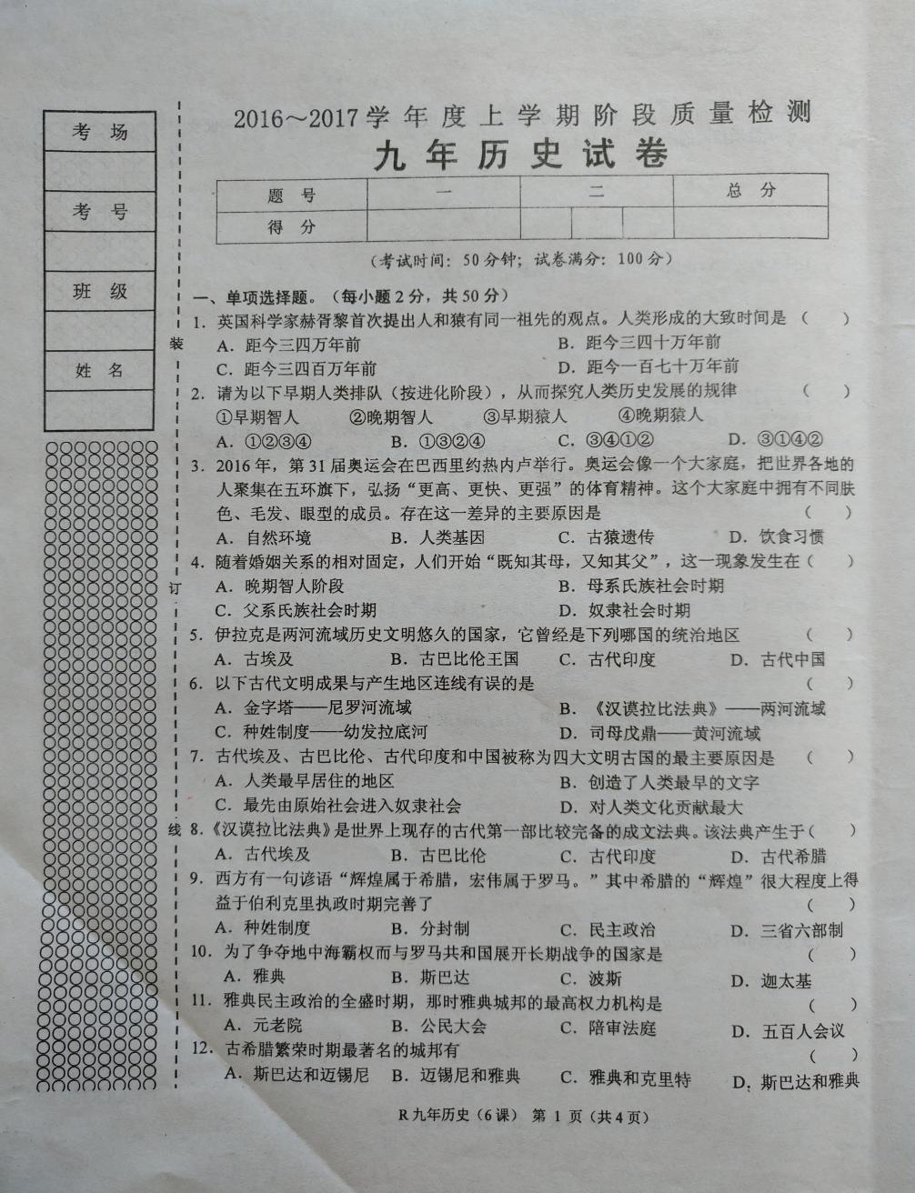
2017鞍山市台安县月考历史试题
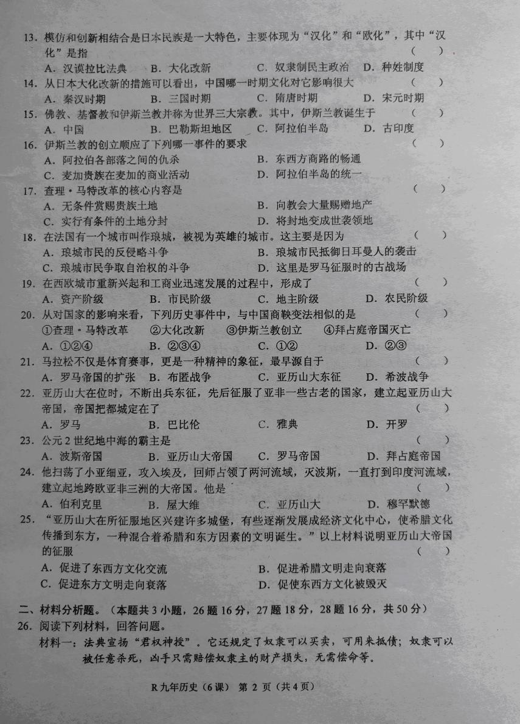
2017鞍山市台安县月考历史试题
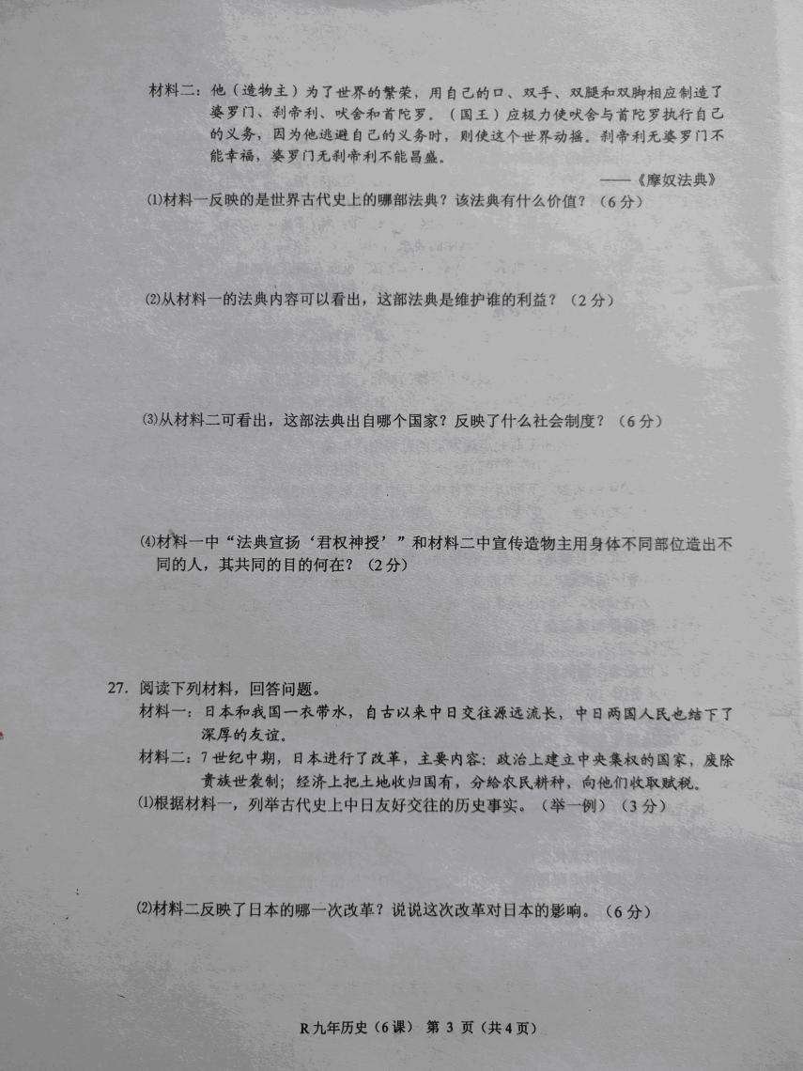
2017鞍山市台安县月考历史试题
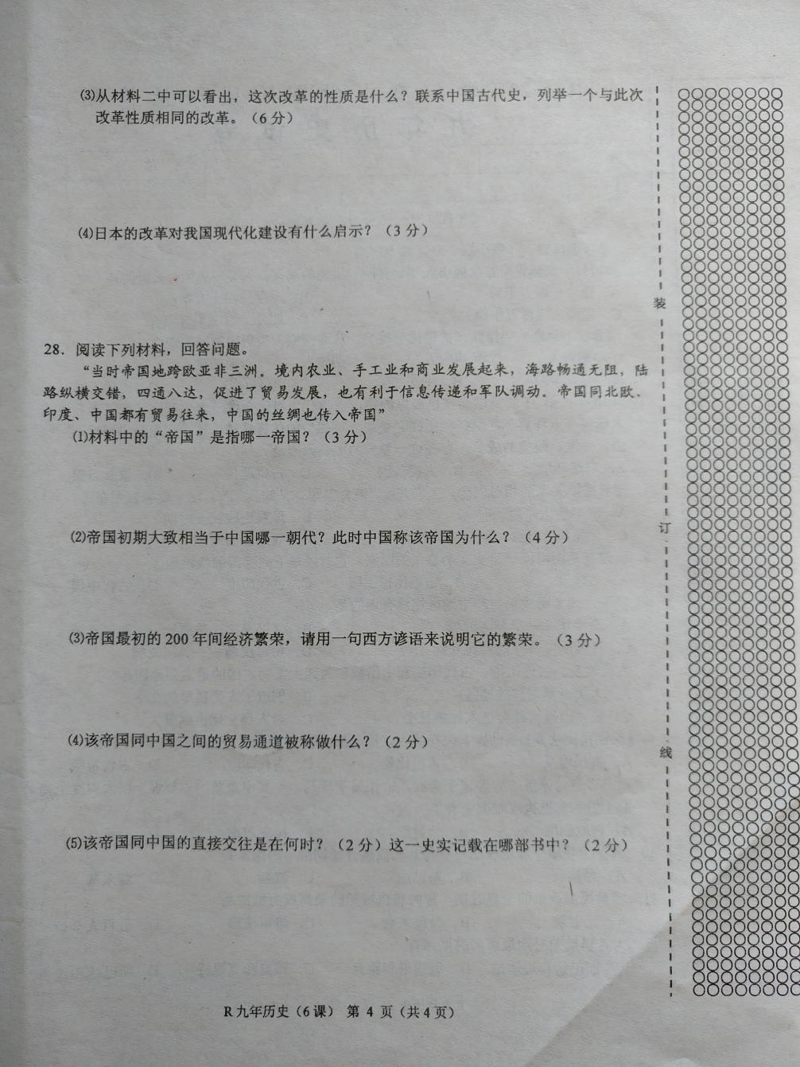
2017鞍山市台安县月考历史试题
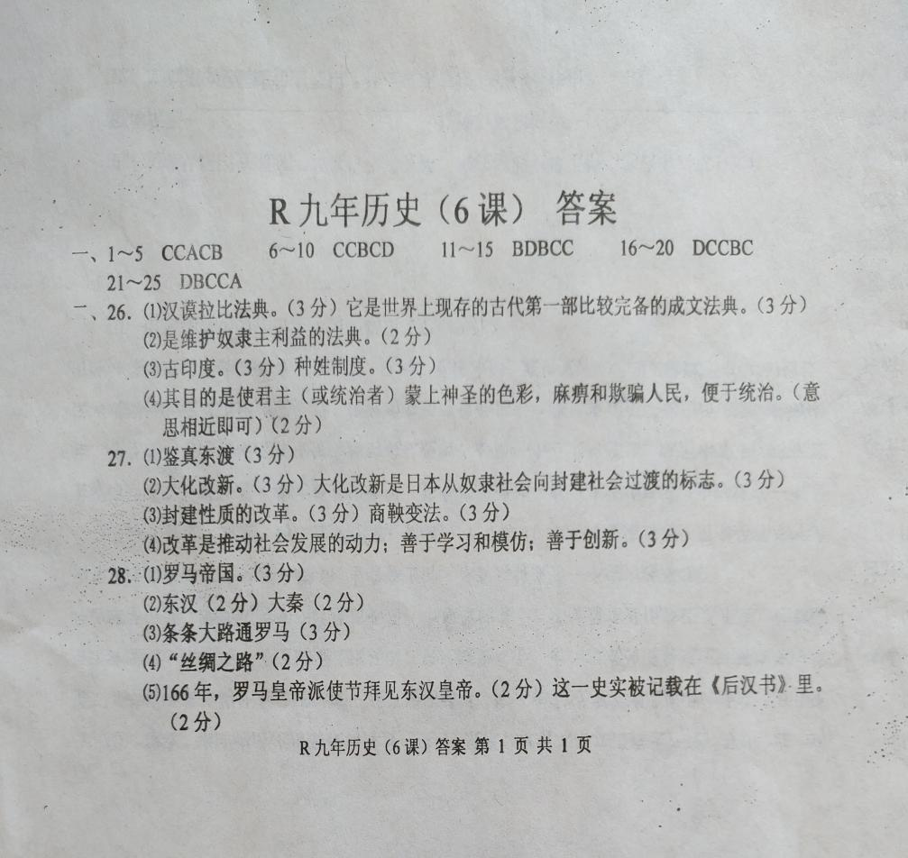
2017鞍山市台安县月考历史试题

